МУНИЦИПАЛЬНОЕ БЮДЖЕТНОЕ ОБРАЗОВАТЕЛЬНОЕ УЧРЕЖДЕНИЕ
«СРЕДНЯЯ ШКОЛА № 3»
г.ЗАВОЛЖЬЕ
Муниципальный этап областного конкурса исследовательских и проектных работ «Юный исследователь»
Номинация Человек и его здоровье, медицинская биология

Тема: «Исследование некоторых способов устранения изжоги»

г.Заволжье  2024 г. | Автор: Шарова Виктория; 10 класс  Руководитель: Моносова Елена Славовна; учитель биологии и химии

Оглавление
Введение…………………………………………………………………...3
- Теоретическая часть………………………………………………..5
  - Понятие изжоги……………………………………………...5
  - Классификация изжоги по различным показателям………5
    - Виды изжоги………………………………………………5
    - Степени тяжести………………………………………….6
1.3.Причины возникновения изжоги………………………………7
1.4. Симптомы ……………………………………………………...8
1.5. Механизмы изжоги……………………………………………9
1.6. Диагностика при изжоге……………………………………..10
1.7. Способы устранения изжог………………………………….12
1.7.1. Народные средства……………………………………...12
1.7.2. Лекарственные средства……………………………….13
2.Практическая часть……………………………………………………..15
2.1 Методика и ход исследования……………………………………….16
2.2. Действие лекарств…………………………………………………….16
2.3. Действие народных средств………………………………………….17
2.4 Анализ полученных результатов…………………………………….17
Заключение…………………………………………………………………19
Список источников………………………………………………………...20
Приложения…………………………………………………………………21

Введение
Многочисленные исследования продемонстрировали, что около 161 млн человек – жителей развитых стран – страдают от изжоги. Жалобы на изжогу различной частоты и интенсивности в России предъявляют около половины взрослого населения и практически 20 % подростков . Изжога может приводить к временной нетрудоспособности в течение 2,5 часов в неделю и снижать продуктивность во время работы на 23 %.
Актуальность темы: В последние годы изучение изжоги и ее причин стало особенно актуальным. Стрессовый образ жизни, неправильное питание, употребление алкоголя и курение могут способствовать появлению изжоги у людей разных возрастов, что в свою очередь будет свидетельствовать о развитии различных нарушений желудочно-кишечного тракта.
Цель работы: Исследовать различные способы устранения изжоги на основе моделирования этого процесса в условиях химической лаборатории
Задачи:
- Проанализировать научную литературу по теме;
- Провести практическую исследовательскую работу;
- Разработать рекомендации для предотвращения и снижения неприятных ощущений, вызванных изжогой
Методы исследования:
1) информационно-поисковый;
2) аналитический;
3) экспериментальный
Объекты исследования: лекарственные препараты:
Народные средства: пищевая сода (гидрокарбонат натрия), молоко, компот из сухофруктов
Предмет исследования: эффективность использования лекарственных препаратов и народных средств против изжоги
Теоретическая значимость работы заключается в том, что результаты исследования обобщают собранную информацию об изжоге, пробуждая интерес и стремление к познанию данной темы.
Практическая значимость исследовательской работы заключается в том, что результаты исследования могут быть реализованы для изучения соответствующей темы в школьной программе в формате открытого урока, для повышения образовательного уровня и продолжения исследования.
Гипотеза исследования: традиционные народные средства устранения изжоги действуют не менее эффективно, чем лекарственные препараты.

1.Теоретическая часть
1.1. Понятие изжоги
Изжога – симптом, субъективно воспринимаемый как чувство жжения или тепла различной интенсивности и продолжительности, возникающее за грудиной (на уровне её нижней трети) и/или в подложечной области, распространяющееся вверх от мечевидного отростка. [1] Особое ощущение, обусловливаемое кислым брожением в желудке (развитием органических кислот) и чрезмерным отделением соляной кислоты. Изжога легко устраняется внутренним употреблением щелочей, нейтрализующих кислоты. [2]
Изжога — это не болезнь, а симптом, который возникает на фоне заболеваний ЖКТ или указывает на то, что человек питается нерационально. Эпизодическая изжога, как правило, сигнализирует о переедании или употреблении продуктов, повышающих кислотность желудочного сока. В таком случае ситуацию легко исправить самостоятельно: даже незначительные изменения в рационе и образе жизни приведут к тому, что изжога будет возникать реже или впредь совсем не будет беспокоить.[3] Изжога может возникать натощак или после сытной еды, употребления большого количества сладостей, пряных или острых блюд. Курение, животные жиры, шоколад, кофе, томаты, цитрусовые и алкоголь также могут провоцировать изжогу. Нередко она появляется в горизонтальном положении, в процессе физической работы, особенно связанной с подъемом тяжестей, наклонами туловища вниз, в период беременности. [4] После жгущего ощущения в пищеводе часто возникает першение в горле. Часто ощущение загрудинного жжения кашлем и другими признаками. [5]
1.2. Классификация изжоги по различным показателям
1.2.1. Виды изжоги
С учетом области локализации различают дискомфорт в области эпигастрия и жжение в горле. Чтобы определить тяжесть состояния, уточняется частота развития, связь с едой и интенсивность клинических проявлений.
Виды изжоги в зависимости от области локализации:
- Глоточная – жжение возникает в области горла.
- Эпигастральная – дискомфорт ощущается в подложечной области.
- Ретростернальная – неприятные ощущения присутствуют за грудиной преимущественно при наклонах вперед и в положении лежа.
Симптоматика появляется и исчезает внезапно или длится несколько часов. Наиболее опасное состояние – когда дискомфорт появляется после еды.
1.2.2.Степени тяжести
Выделяют следующие степени тяжести:
- Легкая – возникает не чаще одного раза в 30 дней. Провоцируется преимущественно погрешностями в питании проходит после нормализации рациона. Патологии органов пищеварения отсутствуют.
- Средняя (умеренная) – возникает 1-3 раза в неделю. Развивается при употреблении раздражающих продуктов. Сочетается с диспепсическим синдромом, кислой или же гнилостной отрыжкой. Указывает на наличие гастроэнтерологических нарушений.
- Выраженная (тяжелая) – возникает практически каждый день в сочетании с тошнотой, отрыжкой, рвотой, болями в области живота и неустойчивым стулом.
Дискомфортное жжение возникает при воздействии на эзофагеальную слизистую. Признаки провоцируются забросом желудочного сока или рефлюксом перевариваемого химуса (жидкого, полужидкого содержимого желудка). Раздражение вызывает соляная кислота или протеолитические ферменты. У многих пациентов отмечается ослабление кардиального сфинктера. Уровень кислотности при этом не превышает 4,0, а щелочное желудочное содержимое имеет pH более 7,0.
Механизм развития при злокачественной опухоли желудка, стенозе привратника и атрофическом гастрите связан с преобладанием процессов брожения и чрезмерной выработкой кислот. Нарушение эвакуации приводит к застоям химуса, растяжению желудка и кардиального сфинктера, что сопровождается забросом содержимого в пищевод. [6]
1.3. Причины возникновения изжоги
Причиной развития изжоги могут стать как нарушения питания и привычка плотно перекусить перед сном, так и патологические изменения в органах пищеварения. Выделяют ряд состояний и заболеваний, при которых может развиться изжога. Изжога может возникнуть даже у здорового человека. В качестве непосредственной причины возникновения изжоги могут выступить:
- переедание. При чрезмерном количестве съеденной пищи желудок растягивается, и воздух, находившийся в просвете желудка, попадает в пищевод. Вместе с воздухом в пищевод могут попасть и капли желудочного содержимого;
- слишком большое количество съеденных цитрусовых. Сок цитрусовых еще больше увеличивает кислотность в желудке, что приводит к раздражению слизистой;
- специи и пряности. Слизистая желудка адаптирована к блюдам определенной остроты. Употребление неожиданно острой пищи (какого-нибудь экзотического блюда) весьма вероятно вызовет у Вас изжогу;
- кофе, если выпить его слишком много или сделать чересчур крепким;
- газированные напитки или пища, вызывающее повышенное газообразование. Скопившиеся в желудке газы будут выходить через пищевод (отрыжка), и при этом капли содержимого желудка вызовут раздражение слизистой;
- аэрофагия, то есть проглоченный воздух. Наглотаться воздуха можно, например, если разговаривать за едой;
- некоторые лекарственные препараты;
- стресс;
- поднимание тяжестей и наклоны сразу после еды, повышающие внутрибрюшное давление. [7]
А также ряд заболеваний, например: хронические воспаления поджелудочной железы и жёлчного пузыря, некоторые хронические заболевания, которые требуют длительного приёма лекарств с потенциальным повреждающим действием на слизистую оболочку ЖКТ.
1.4. Симптомы
Изжога часто сопровождается отрыжкой и вздутием живота (метеоризмом). Может возникать чувство тошноты. Изжога появляется, как правило, после еды и может продолжаться значительное время – до 2-х часов и дольше. Положение лёжа и наклоны туловища могут спровоцировать или усилить изжогу. В некоторых случаях пациенты жалуются, что изжога затрудняет глотание, мешает спать. У астматика изжога может вызвать хрипы в горле, кашель и затрудненность дыхания. Иногда за изжогу можно принять жжение в груди, вызванное проблемами сердечно-сосудистой системы (так может проявляться стенокардия). Однако жгучее ощущение за грудиной при стенокардии возникает обычно после физической нагрузки или стресса и с приемом пищи не связано. В случае стенокардии жжение пройдет, если принять нитроглицерин, а вот на изжогу нитроглицерин не действует. Кроме того, изжогу могут сопровождать следующие симптомы:
- бессонница.
- боль, отдающая в шею;
- кислый или горький привкус во рту;
- отрыжка воздухом, кислой или горькой жидкостью;
- вздутие живота;
- осиплость голоса
1.5. Механизмы изжоги
Изжога предсказуемо усугубляется несколькими факторами, особенно пищевыми. Большинство пациентов с изжогой имеют ГЭРБ без видимых повреждений слизистой пищевода. Согласно Римскому консенсусу IV, даже эндоскопически нормальные пациенты с изжогой диагностируются как имеющие рефлюксную болезнь до тех пор, пока есть данные, что их симптомы вызваны забросом желудочного содержимого. Это предполагает диагноз неэрозивной рефлюксной болезни (НЭРБ). Данные пациенты не имеют функционального гастроинтестинального расстройства ЖКТ. Только в случаях, когда изжога возникает в отсутствие поражений слизистой, ненормальной экспозиции кислоты в пищевод и положительных рефлюкс-ассоциированных симптомов во время мониторинга рефлюкса и когда пациент не реагирует на кислотосупрессивное лечение, это рассматривается как функциональное состояние и может быть поставлен диагноз «функциональная изжога». Физиологические механизмы, вызывающие изжогу, на удивление мало изучены. Хотя рефлюкс желудочной кислоты ассоциируется прежде всего с ней, этот же симптом может быть вызван рефлюксом солей желчных кислот, щелочным рефлюксом. Лучшим доказательством того, что механизм боли, вероятно, связан с раздражением хеморецепторов слизистой, является чувствительность пищевода в присутствии кислоты во время перфузии или путем мониторинга рН. Локализация таких рецепторов неизвестна, видимо, они не на поверхности, поскольку местные анестетики не в состоянии изменить болевую реакцию.
Корреляция дискретных эпизодов изжоги и симптомов плохая. Например, после приема пищи гастроэзофагеальный рефлюкс (ГЭР) встречается у здоровых людей, но симптомы редки. Внутрипищеводный мониторинг рН у пациентов с эндоскопическим свидетельством эзофагита обычно показывает чрезмерные периоды кислотного рефлюкса, но менее 20 % из таких эпизодов сопровождаются жалобами. Кроме того, треть пациентов с пищеводом Барретта (ПБ), самой экстремальной формой ГЭРБ, нечувствительны к кислоте. Таким образом, для возникновения симптомов требуется больше, чем контакт пищевода с кислотой. Разрушение слизистой с воспалением может быть одним из способствующих факторов, но при эндоскопии пищевод кажется нормальным у большинства симптоматических пациентов. Гистологические проявления слизистой, полученные при биопсии, показывают, что у некоторых из этих пациентов есть полиморфноядерные лейкоциты, у других — только репаративные изменения, а у многих — нормальный пищевод.
Прочие факторы, которые, возможно, влияют на проявления изжоги, включают:
- механизм клиренса кислоты;
- концентрацию бикарбонатов в слюне;
- объем рефлюксной кислоты;
- продолжительность и проксимальную протяженность эпизодов рефлюкса;
- наличие пепсина в слюне. [8]
1.6. Диагностика при изжоге
Если изжога возникает регулярно и доставляет значительный дискомфорт, нужно обратиться к врачу: он определит причину патологии и назначит подходящее лечение. Также важно убедиться, что жжение за грудиной вызывает заброс кислоты из желудка в пищевод, а не патология сердца.
Чтобы определить причину изжоги, следует обратиться к врачу-гастроэнтерологу — он специализируется на диагностике и лечении органов желудочно-кишечного тракта. Чтобы выяснить, что вызвало изжогу, специалист может назначить анализы и инструментальные исследования.
Рентгенография (как правило, с контрастным веществом) позволяет оценить состояние пищевода и желудка, выявить нарушения — грыжу, сужение.
МРТ пищевода и желудка позволяет оценить состояние мягких тканей и зафиксировать даже небольшие структурные нарушения.
Эзофагогастродуоденоскопия (эндоскопическое исследование верхних отделов ЖКТ) помогает оценить состояние слизистой оболочки пищевода и желудка, выявить эрозии и язвы. В ходе этого исследования можно измерить кислотность содержимого желудка и при необходимости взять участок тканей для биопсии.
Суточный мониторинг pH желудка (рН-метрия) — исследование при помощи небольшого зонда, который измеряет кислотность желудка в течение суток, пока человек занимается привычными делами. Позволяет выявить рефлюксную болезнь, если она сопровождается нетипичными симптомами (например, только болью в груди или приступами удушья, напоминающими бронхиальную астму).
Исследование моторики пищевода (манометрия пищевода) проводится с помощью зонда, который замеряет давление в разных участках пищевода.
Лабораторные исследования помогают оценить работу желудка и выявить нарушения, которые могли привести к изжоге. [9]
1.7. Способы устранения изжоги
1.7.1. Народные средства
Существует множество различных способов и средств, помогающих избавиться от неприятных ощущений, вызванных изжогой. Однако, эти средства можно применять только как вспомогательные методы для лечения расстройств пищеварительной системы, сопровождающихся изжогой. Основного лечения, назначенного врачом, они заменить не могут.
В первую очередь, необходимо правильно организовать питание. Можно использовать отвары лекарственных трав, которые способствуют снижению кислотности:
Настой ромашки лекарственной. 2-3 столовые ложки ромашкового сбора залить стаканом кипятка и настоять 10-20 минут, процедить и выпить маленькими глотками. Употреблять не менее трех стаканов в день.
Семена льна. Семена льна перемолоть в кофемолке. Чайную ложку порошка залить стаканом тёплой воды и пить маленькими глотками во время приступа изжоги.
Настой дягиля. Высушенные корни и листья дягиля измельчить в кофемолке. Щепотку порошка залить кипятка и настоять 20 минут. Употреблять три раза в день.
Свежеприготовленный сок картофеля. Помогает избавиться от болей в желудке, изжоги и отрыжки.
Овсяный отвар. Применяется при изжоге и болях в желудке. Промытый и просушенный овёс с кожурой измельчают. Затем одна столовая ложка овсяного порошка помещается в термос и заливается 1,5 стакана кипятка. Напиток настаивается пять часов, затем его тщательно процеживают, с помощью, сложенной в несколько слоёв марли, и принимают по четвёртой части стакана за 20 минут до еды и перед сном.
Все вышеперечисленные средства доказали свою эффективность. Однако, не всегда есть возможность приготовить отвары и настои, так как это требует достаточно большого количества времени и ресурсов. Тут может прийти на помощь маленькая щепотка пищевой соды, несколько глотков молока или компота из сухофруктов. Многие люди используют эти средства и говорят, что они помогают.
При изжоге многие люди едят бананы и говорят что это помогает ненадолго избавиться от боли. Оказывается, бананы могут создать что-то наподобие защитной плёнки, то есть имеют обволакивающее свойство. Что в теории может помешать забросу кислоты в пищевод.
1.7.2. Лекарственные средства
Лекарственные средства, предназначенные для купирования симптомов и лечения заболеваний желудочно-кишечного тракта посредством нейтрализации соляной кислоты, входящей в состав желудочного сока, называют антацидами.
Кроме способности нейтрализовать соляную кислоту, современные антациды имеют способность сорбировать желчные кислоты и лизолецитин, обладают обволакивающим действием.
В силу востребованности выпуск антацидных препаратов фармацевтическими компаниями растет.
Все антацидные препараты подразделяют на две группы – всасывающиеся и невсасывающиеся.
К всасывающимся антацидам относят:
натрия гидрокарбонат (сода – NaHCO3);
магния окись (жженая магнезия);
магния карбонат основной – смесь Mg(OH)2, 4MgCO3, H2O;
кальция карбонат основной – CaCO3;
смесь Бурже (сернокислый Nа, фосфорнокислый Nа, бикарбонат Nа);
смесь Ренни (кальция карбонат + магния карбонат);
смесь Тамс (кальция карбонат + магния карбонат).
Вступая в прямую реакцию нейтрализации с соляной кислотой в просвете желудка, эти препараты дают очень быстрый, но непродолжительный эффект, после чего показатель внутрижелудочного рН вновь снижается. Образующаяся при этом углекислота вызывает отрыжку и вздутие живота.
Прием всасывающихся антацидов (в частности, карбоната кальция) может привести к возникновению феномена «рикошета», то есть к вторичному (после первоначального ощелачивающего эффекта) повышению секреции соляной кислоты. Этот феномен связан как со стимуляцией гастринпродуцирующих клеток, так и с непосредственным действием катионов кальция на обкладочные клетки слизистой оболочки желудка.
Гидрокарбонат натрия и карбонат кальция почти полностью всасываются в желудочно-кишечном тракте и могут влиять на кислотно-щелочное равновесие организма, приводя к развитию алкалоза.
Гидрокарбонат натрия способен отрицательно влиять на водно-солевой обмен, поэтому при лечении могут появляться отеки, повышаться артериальное давление, нарастать признаки сердечной недостаточности, что ограничивает его применение у больных с патологией сердечно-сосудистой системы и в пожилом возрасте.
Многочисленные недостатки всасывающихся антацидов привели к практически полной утрате ими своего значения, в связи с чем растворимые антациды практически ушли в прошлое. В связи с этим, в настоящее время при использовании термина «антациды» подразумеваются лишь невсасывающиеся антацидные препараты.
Невсасывающиеся антацидные препараты подразделяют на три группы:
1-я группа – алюминиевые соли фосфорной кислоты (фосфалюгель);
2-я группа – алюминиево-магниевые антациды ( маалокс, алмагель и др.);
3-я группа – алюминиево-магниевые препараты с добавлением других компонентов. В частности алюминиево-магниево-кремниевые или натриево-кальциевые комбинации с добавлением («Топалкан», «Гевискон»); благодаря участию альгинатов в формировании механического барьера, который предупреждает заброс кислого содержимого желудка в пищевод, препараты этой группы используются, в основном, при лечении ГЭРБ
Лечебное действие антацидных препаратов обусловлено их катионным составом. Наибольшим лечебным эффектом среди антацидов обладают препараты, содержащие катион алюминия (Al(OH)3), т.к. наличие в лекарственном препарате данного соединения обеспечивает наилучшее сочетание свойств антацида – выраженность адсорбирующего, нейтрализующего, обволакивающего и цитопротективного действий. В то же время, гидроксид Al оказывает медленное развитие эффекта и способствует возникновению запора.
Гидроксид Mg приводит к быстрому развитию лечебного эффекта и обладает послабляющим действием.
Комбинация гидроксидов алюминия и магния оказывает оптимальное лечебное действие и обладает наибольшей антацидной емкостью, что обеспечивает высокий кислотонейтрализующий эффект.
Влияние антацида на моторно-эвакуаторную функцию кишечника зависит от соотношения в препарате Al/Mg: чем ближе этот коэффициент к 1, тем в меньшей степени вероятно влияние препарата на моторику.
Помимо подавления соляной кислоты, невсасывающиеся антациды способствуют уменьшению протеолитической активности желудочного сока, как посредством адсорбции пепсина, так и путем повышения рН среды, в результате чего пепсин становится неактивным. Данные препараты обладают обволакивающим действием, связывают лизолецитин и желчные кислоты, оказывающие повреждающее действие на слизистую желудка.
Преимущество того или иного препарата зависит не только от его эффективности, но и от его безопасности.
2.Практическая часть
2.1 Методика и ход исследования
Эксперимент проводился в кабинете химии МБОУ СШ №3 г.Заволжье .
Для исследования использовалось оборудование цифровой лаборатории RELAB
Оборудование: образцы напитков, стеклянные стаканчики, стеклянные палочки, цифровая лаборатория RELAB c мультидатчиком RL Point BLE Химия с датчиком рН, промывалка с дистиллированной водой, стаканы для слива

Лекарства, народные средства: Смекта, Микразим, Гастал, Омепразол (порошок); Молоко, компот, сода. [приложение 2]
Оборудование: образцы лекарственных препаратов, пищевая сода, образцы напитков (молоко, компот из сухофруктов); пробирки, мерный цилиндр, стаканчики, стеклянная палочка, оборудование центра «Точка роста» цифровая лаборатория RELAB c мультидатчиком RL Point BLE Химия с датчиком рН
Реактив: 2 % раствор соляной кислоты (HCl)
Ход исследования
Первым действием необходимо приготовить 2-ми % раствор соляной кислоты, так как такая концентрация примерно соответствует концентрации соляной кислоты в желудке. [ приложение 1]

2.2. Действие лекарств
Для данного опыта используем наиболее популярные препараты среди людей, склонных к изжоге.
1.Для проведения эксперимента используем препарат «Смекта». Добавляя порошок в соляную кислоту, отслеживаем график изменения кислотности. Максимальный показатель кислотности 3.7 pH. [приложение 3]
2. Добавляем препарат «Микразим». Максимальный показатель кислотности 1.9 pH.
Отсюда следует, что это средство неэффективно справляется с изжогой. Для более быстрого избавления жжения в области груди рекомендуется использовать другие средства. [приложение 4]
3.В соляную кислоту добавляем порошок «Гастал». Максимальный показатель кислотности 6.0 pH.
Эффективное средство. [приложение 5]
4. Добавляем порошок таблетки «Омепразол», избавляясь от оболочки капсулы. Максимальный показатель кислотности примерно 2.1 pH.
Аналогично с порошком «Микразима». «Омепразол» - неэффективное средство от изжоги.[приложение 6]
Вывод: не каждое средство, изготовленное человеком, может справиться с изжогой, оказав необходимую помощь быстро.
2.3. Действие народных средств
Для данного опыта используем народные средства: молоко, компот, сода.
1.Добавляем молоко в раствор соляной кислоты (HCl). Максимальный показатель кислотности 5.3 pH.[приложение 7]
2. Добавляем компот из сухофруктов. Максимальный показатель кислотности 1.9 pH. Следовательно, компот не является действенным средством. [18]
3. Добавляем порошок соды в раствор соляной кислоты. Максимальный показатель кислотности 7.5 pH.[19]
Вывод: Из выше рассмотренных народных средств самым действенным оказалась сода (7.5 pH), а самым неэффективным – компот (1.9 pH)
2.4 Анализ полученных результатов.
Название лекарства, народного средства | Показатель кислотности, pH
«Смекта» | 3.7
«Микразим» | 1.9
«Гастал» | 6.0
«Омепразол» | 2.1
Молоко | 5.3
Сода | 7.5
Компот из сухофруктов | 1.9
Выводы: Среди лекарственных препаратов самым действенным является «Гастал» (6.0 pH), а среди народных средств –сода ( 7.5 pH)
Таким образом, наиболее действенным средством является Сода -7.5 pH. Данное универсальное средство есть у каждого дома, независимо от его способа применения. Второе место по эффективным срества занимает порошок «Гастал». Его кислотность равна 6.0 pH. Третье место –молоко с показателем кислотности 5.3 pH.

Заключение
В ходе выполнения работы была проанализирована литература по данной теме. Основная причина возникновения изжоги - желудочно-пищеводный рефлюкс, то есть заброс в пищевод содержимого желудка, содержащего соляную кислоту. Поскольку слизистая пищевода не имеет такой естественной физиологической защиты, как слизистая желудка, происходит ее воспаление, проявляющееся жжением в груди, возникает изжога.
Нейтрализовать изжогу можно приемом лекарственных препаратов - антацидов, а также с помощью народных средств.
В практической части работы был проведен сравнительный анализ некоторых лекарственных средств. Наиболее эффективно устраняет повышенную кислотность препарат «Гастал». Среди народных средств – быстро и эффективно действует пищевая сода, далее идет молоко. Следует учесть, что пищевая сода не является продуктом питания, значит использовать ее нужно с осторожностью. Длительное применение соды может привести к алкалозу (ощелачиванию крови) и язвенной болезни. Также пищевая сода может отрицательно влиять на водно-солевой обмен, поэтому при лечении могут появляться отеки, повышаться артериальное давление, нарастать признаки сердечной недостаточности.
Молоко достаточно эффективно снижает кислотность, является при этом уникальным продуктом питания, поэтому вполне годится для оказания «скорой помощи» при нагрянувшей изжоге.
Гипотеза исследования подтвердилась частично. Современные средства позволяют эффективно справиться с изжогой. Народные средства тоже можно использовать, но, всё же, не стоит заниматься самолечением частой изжоги. Лучше обратиться к врачу, пройти обследование и при необходимости проводить лечение.
Список источников
- https://cyberleninka.ru/article/n/izzhoga-aktualnye-aspekty-differentsialnoy-diagnostiki-i-lecheniya
- https://www.gastroscan.ru/handbook/373/7174?ysclid=ltvieudf1l739291151
- https://gemotest.ru/info/spravochnik/simptomy/izzhoga/
- file:///C:/Users/Вика/Downloads/izzhoga-aktualnye-aspekty-differentsialnoy-diagnostiki-i-lecheniya.pdf
- https://www.krasotaimedicina.ru/symptom/heartburn
- https://naran.ru/simptomy/izzhoga/
- https://www.fdoctor.ru/simptom/izzhoga/
- https://medvestnik.by/konspektvracha/izzhoga-ot-prostogo-simptoma-k-diagnozu-i-effektivnoj-terapii
- https://gemotest.ru/info/spravochnik/simptomy/izzhoga/
Приложения
Приложение 1
соляная кислота
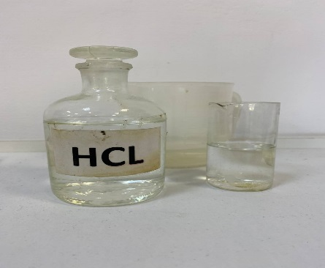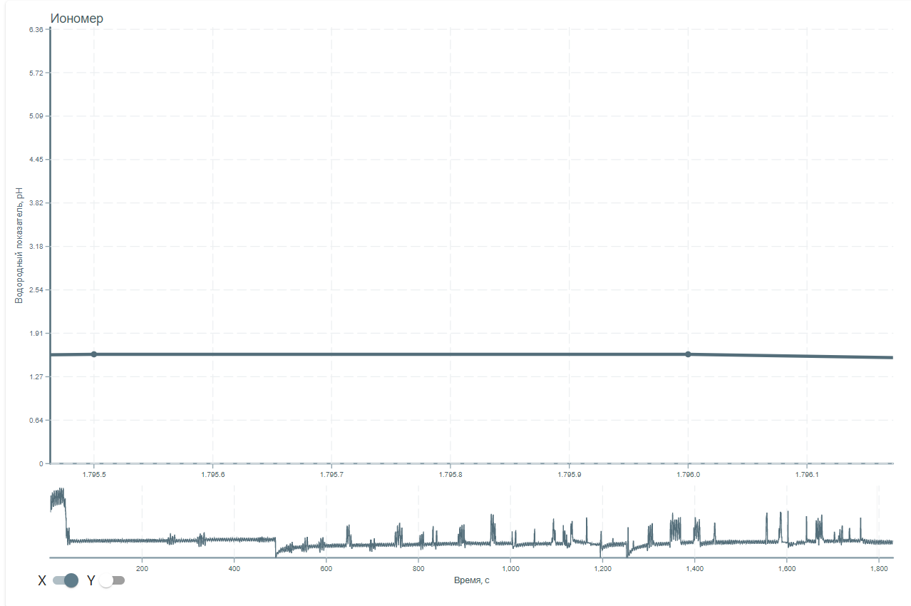

Приложение 2
Образцы для исследования
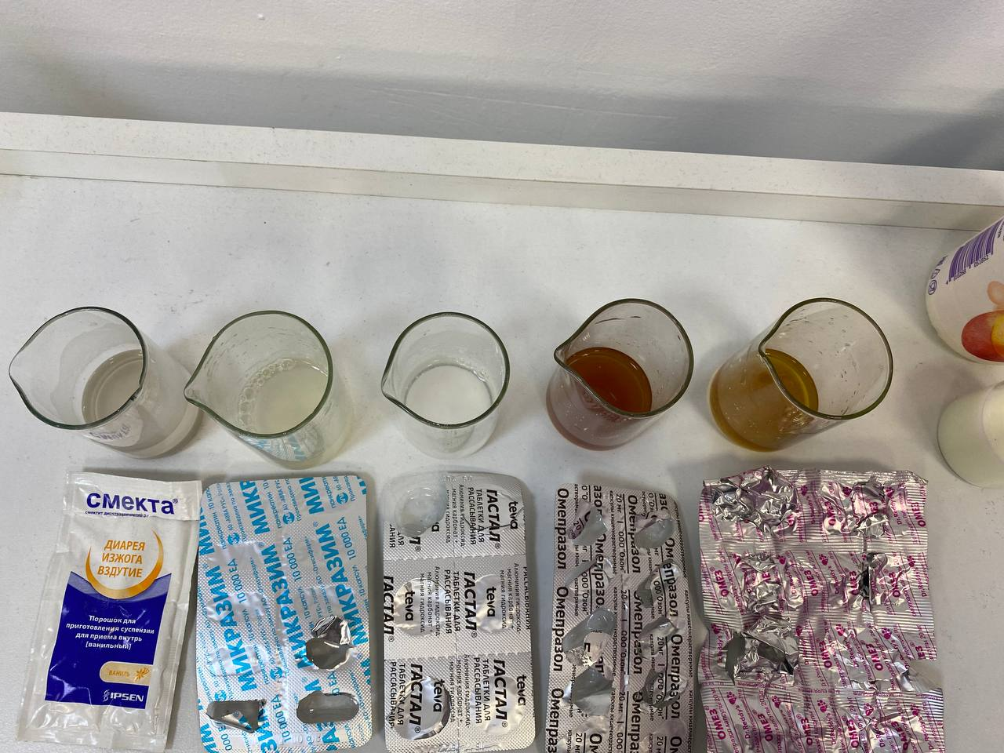

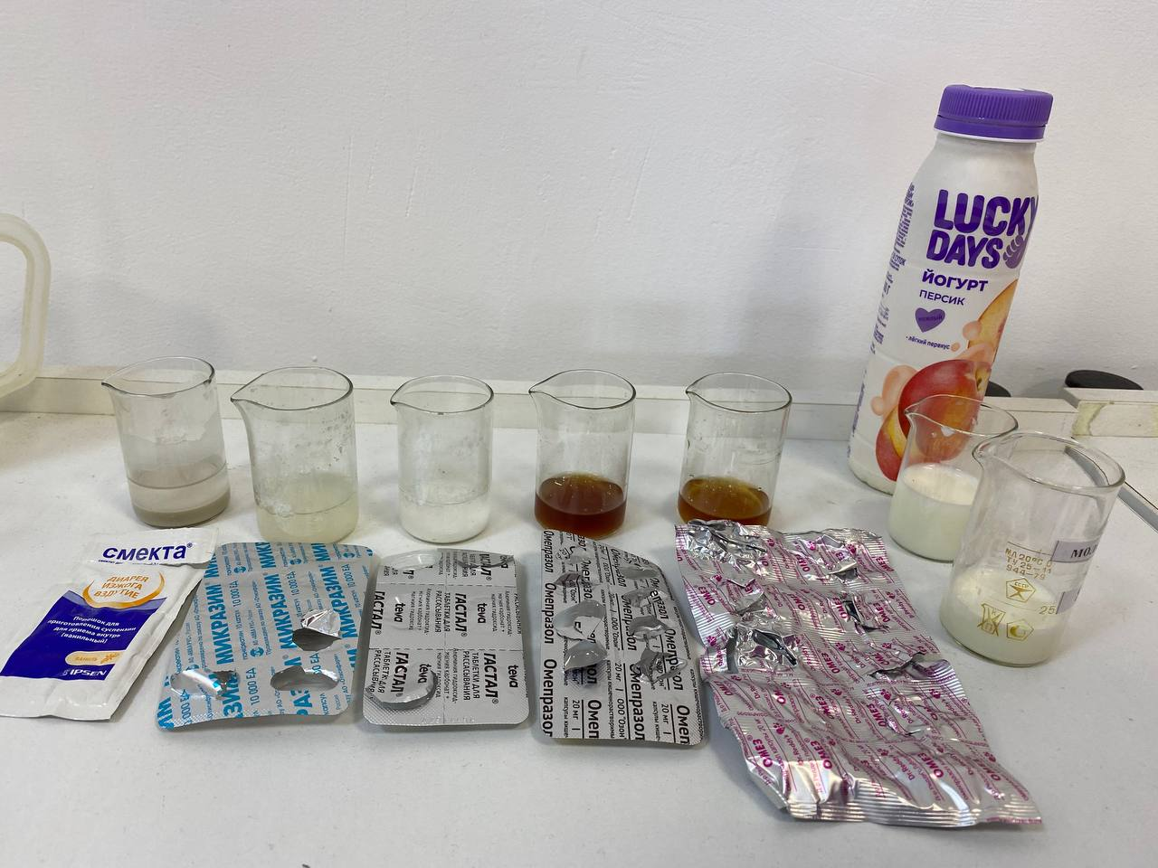

Приложение 3
Препарат «Смекта»
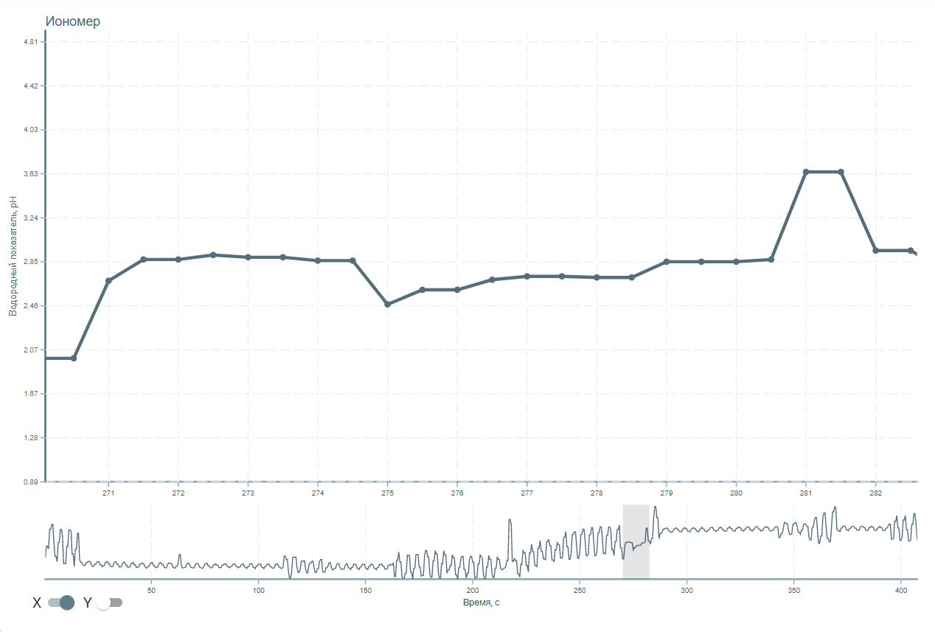Приложение 4
Препарат «Микразим»
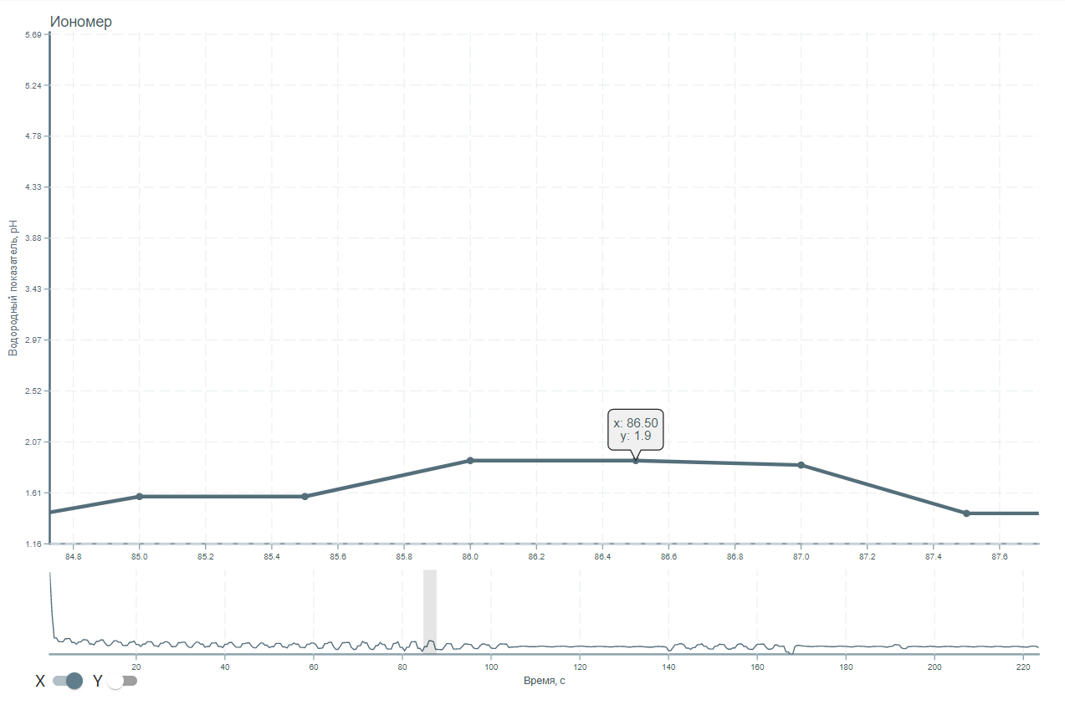

Приложение 5
Препарат «Гастал»
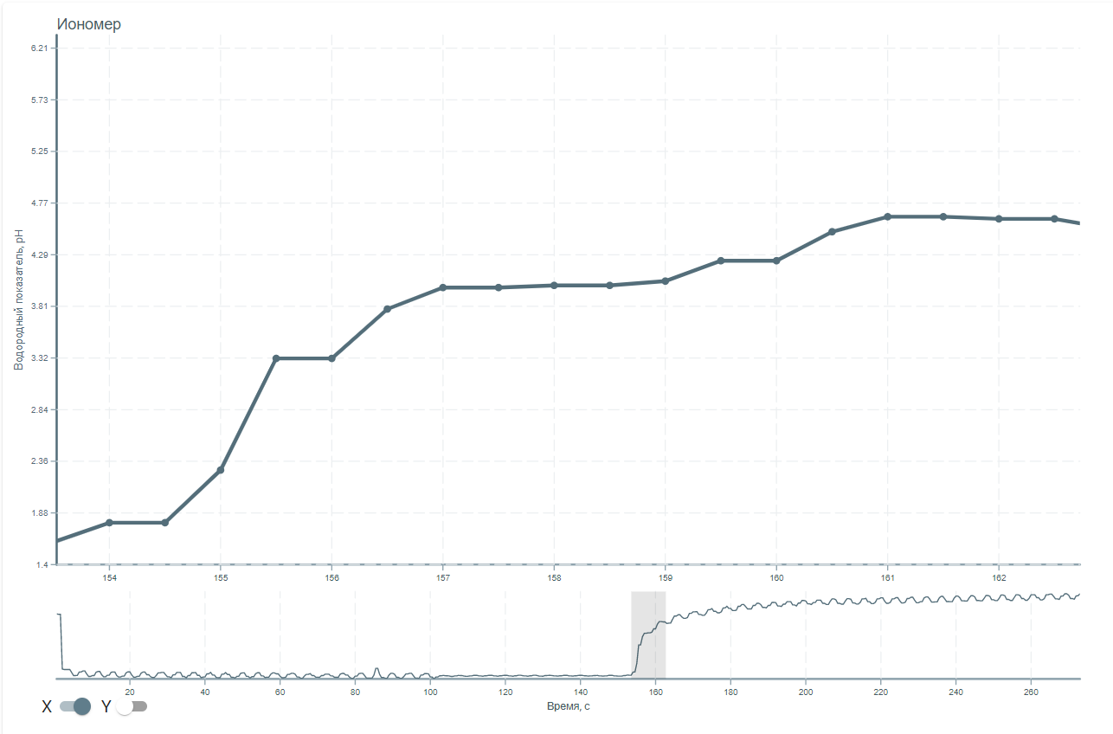
Приложение 6
Препарат «Омепразол»
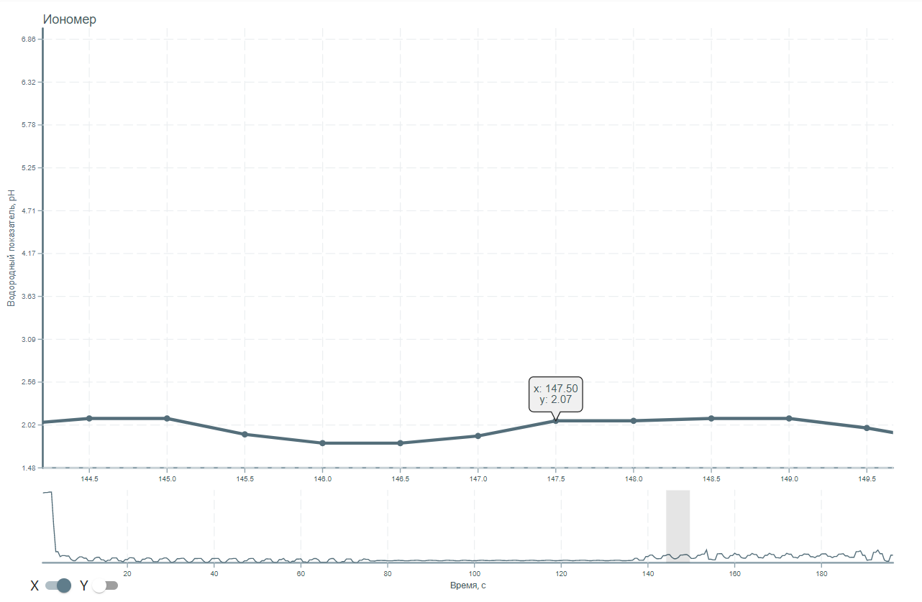

Приложение 7
Молоко
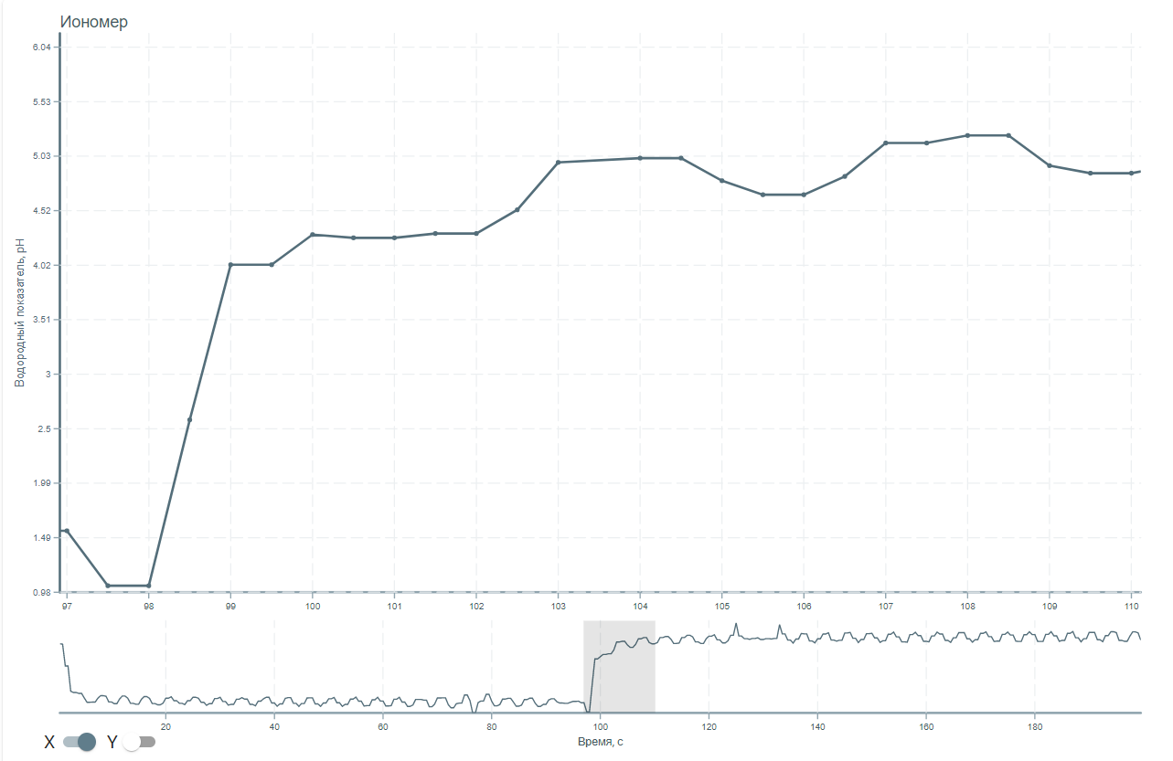
Приложение 8
Компот из сухофруктов
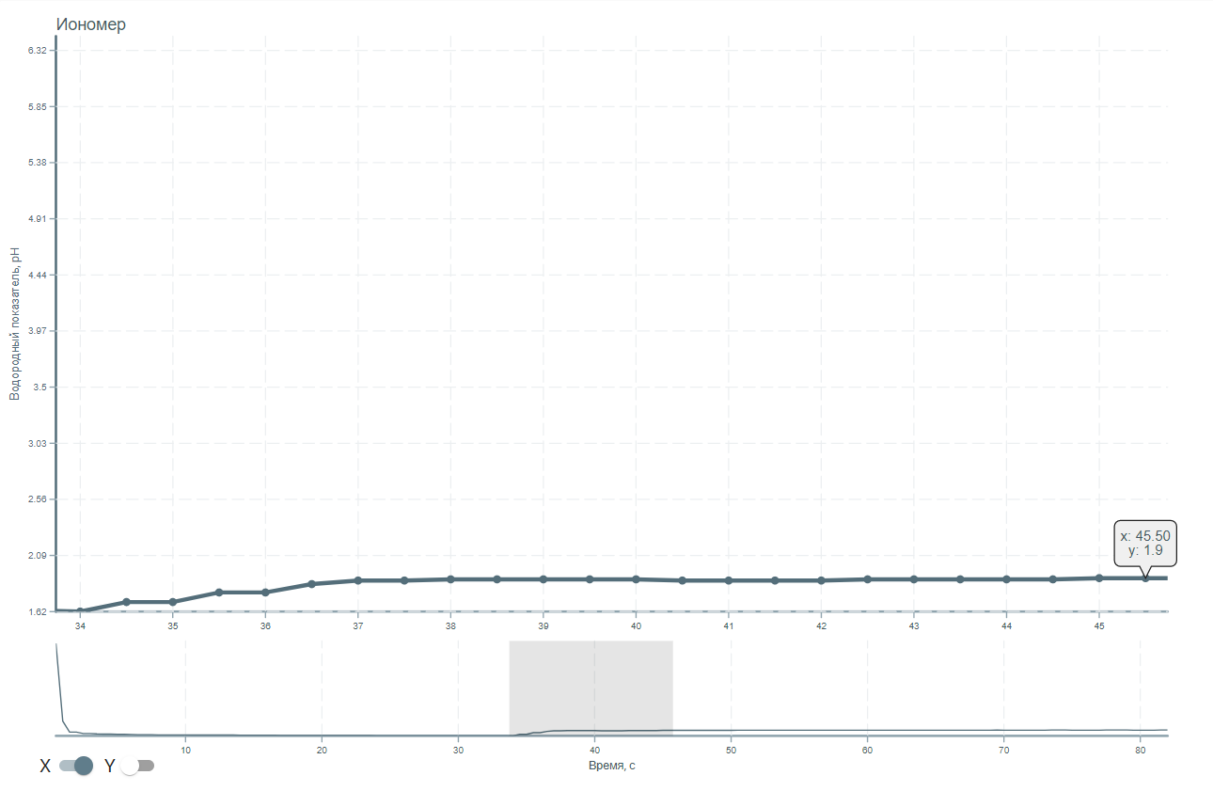

Приложение 9
Пищевая сода

